ООО «FORTISWAY» · МЕЖДУНАРОДНАЯ ЛОГИСТИКА
КАТАЛОГ КОНЦЕПТОВ ОРИГИНАЛЬНОГО МАСКОТА «ФОРТИ»
В соответствии с утверждённым подходом (Вариант А: Модульный анимационный чиби-конструктор), разработаны 6 полностью оригинальных вариантов персонажа «Форти» для B2B-маркетинга, анимационных Reels и Stories. Все персонажи спроектированы с нуля по японскому анатомическому чиби-канону (пропорция 2.5 головы).
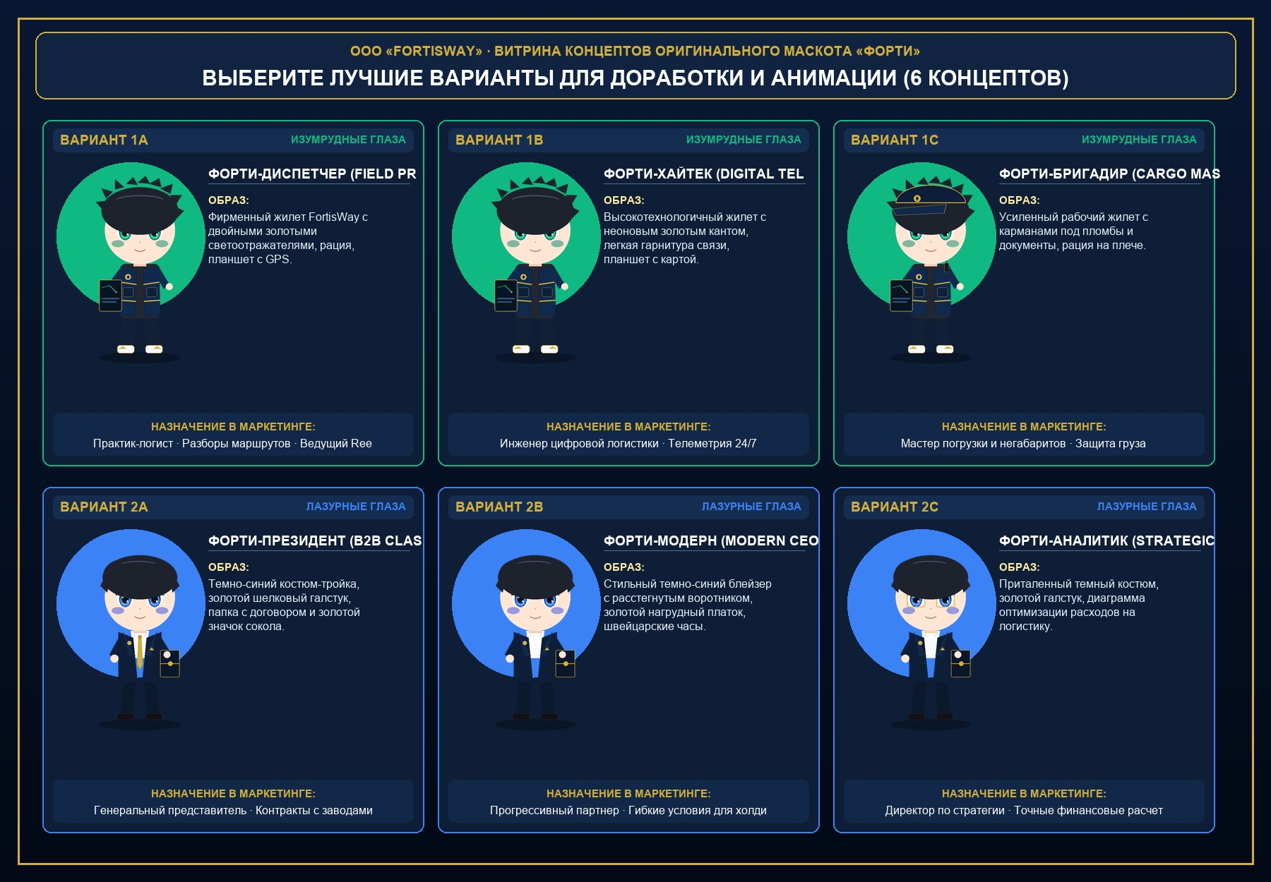
Рисунок 1. Сводная витрина всех 6 концептов чиби-маскота «Форти»

ДЕТАЛЬНОЕ ОПИСАНИЕ 6 ВАРИАНТОВ ДЛЯ ВЫБОРА
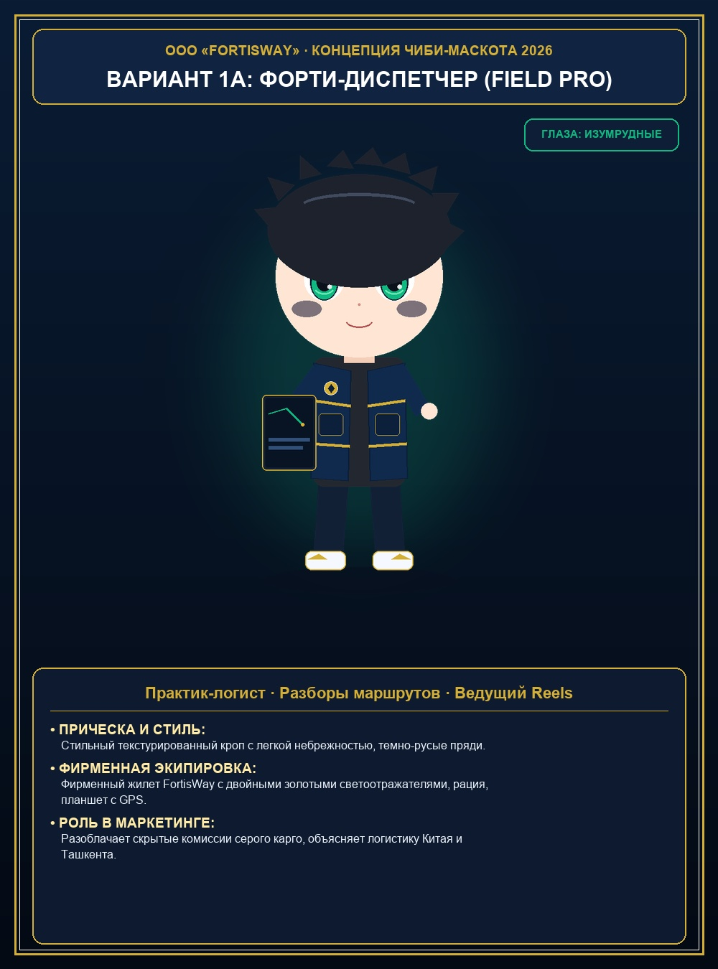 | ВАРИАНТ 1A  ФОРТИ-ДИСПЕТЧЕР (FIELD PRO)  Амплуа: Инженер | Глаза: Изумрудные  Экипировка: Тёмно-синий жилет логиста FortisWay с двойными золотыми светоотражающими полосами, рация на клипсе, светящийся планшет с GPS-картой маршрутов Китая и Узбекистана.  Роль в маркетинге: Ведущий рубрики «Четверг без переплат» в Reels. Разоблачает скрытые комиссии серого карго, объясняет логистику понятным человеческим языком.

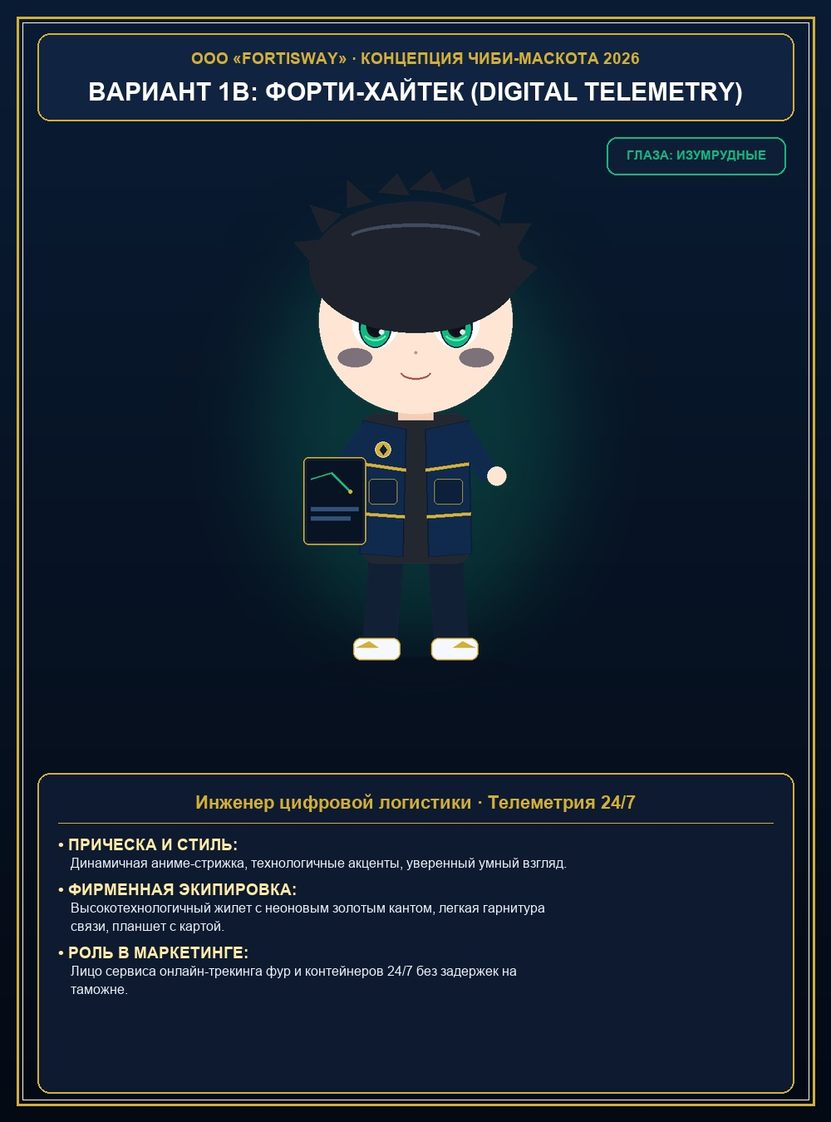 | ВАРИАНТ 1B  ФОРТИ-ХАЙТЕК (DIGITAL TELEMETRY)  Амплуа: Инженер | Глаза: Изумрудные  Экипировка: Высокотехнологичный жилет с неоновым золотым кантом, легкая гарнитура связи с водителями фур, интерактивный дисплей со статусом границ и таможни 24/7.  Роль в маркетинге: Лицо сервиса онлайн-отслеживания и телеметрии. Показывает точность соблюдения графиков движения автоколонн.

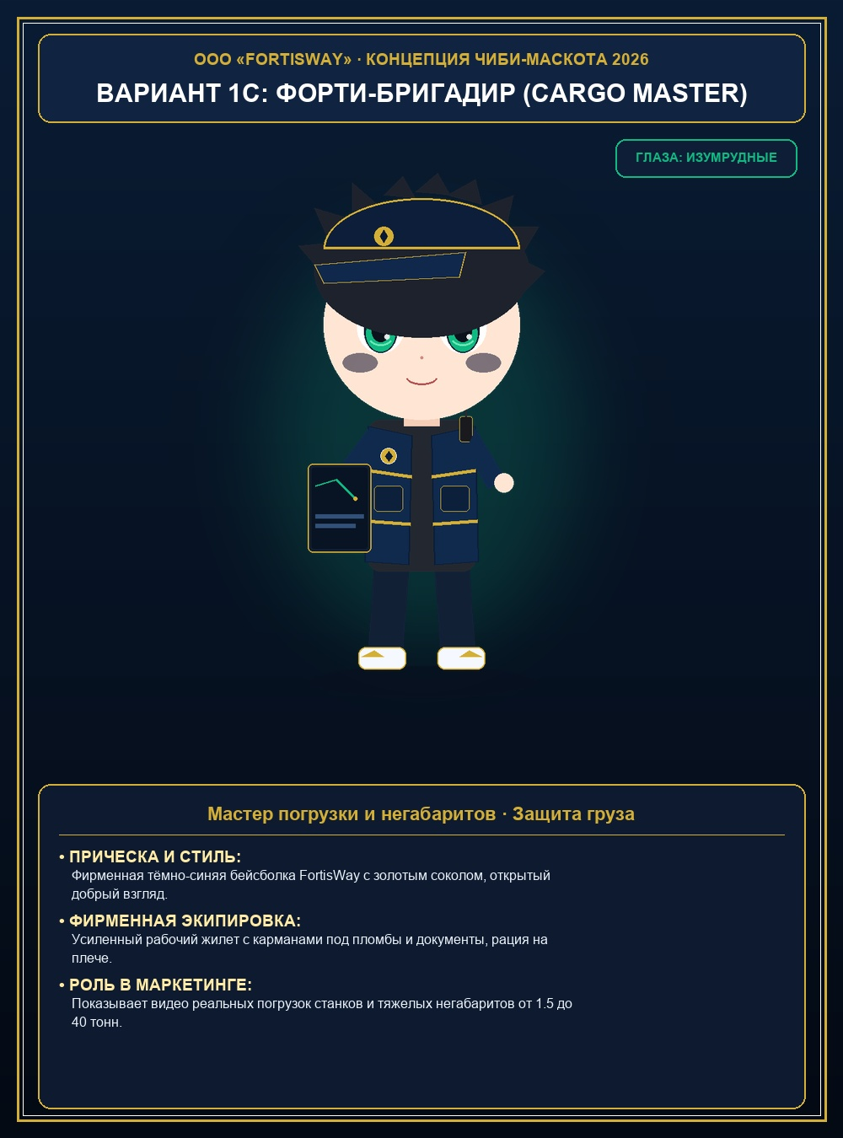 | ВАРИАНТ 1C  ФОРТИ-БРИГАДИР (CARGO MASTER)  Амплуа: Инженер | Глаза: Изумрудные  Экипировка: Фирменная тёмно-синяя бейсболка FortisWay с золотым соколом, усиленный жилет с карманами под пломбы, документы и измерительные приборы.  Роль в маркетинге: Видео с погрузок негабаритов и тяжелого заводского оборудования (станки, линии от 1.5 до 40 тонн). Демонстрация надежности крепления груза.

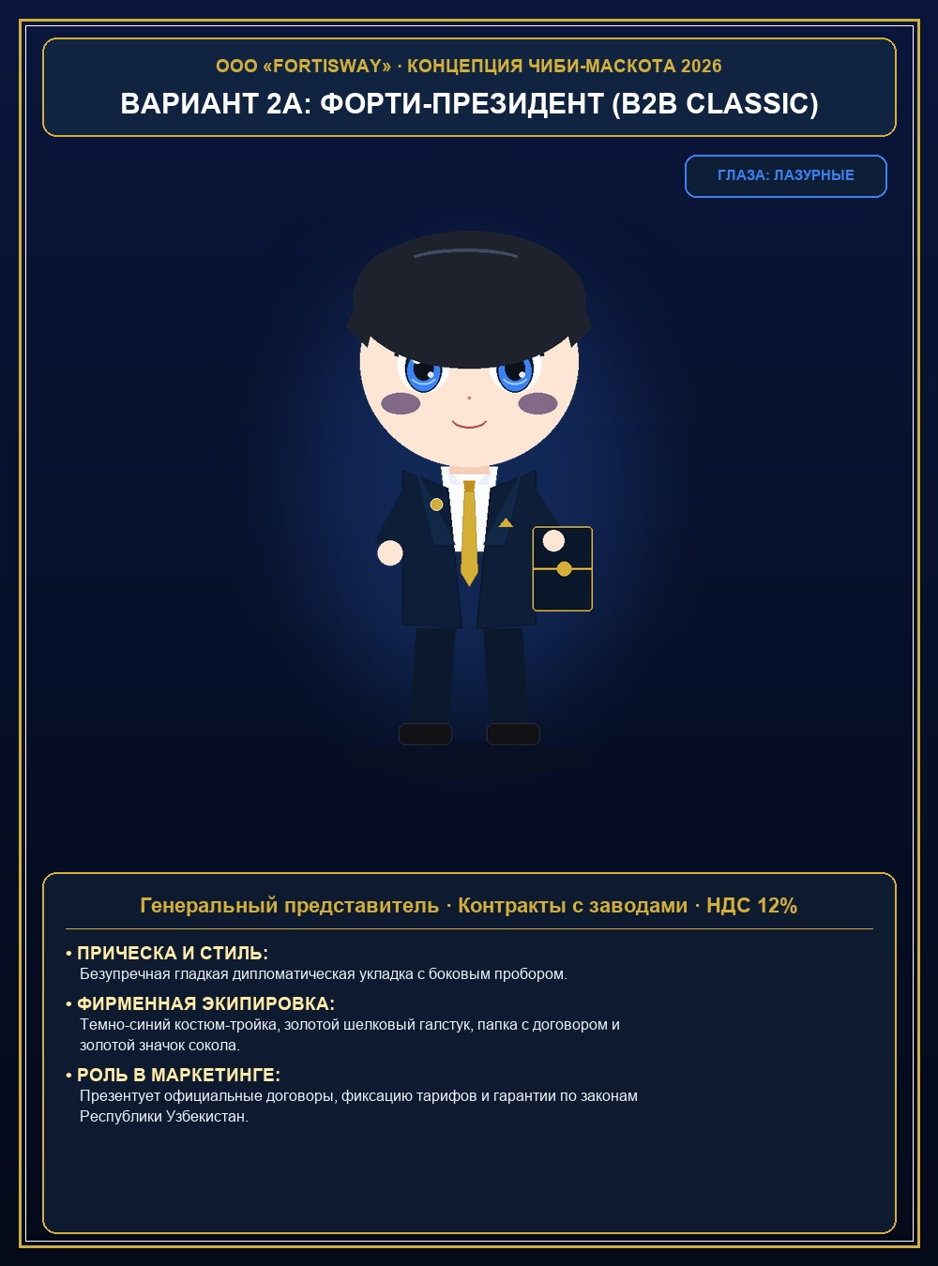 | ВАРИАНТ 2A  ФОРТИ-ПРЕЗИДЕНТ (B2B CLASSIC)  Амплуа: Топ-менеджер | Глаза: Лазурные  Экипировка: Тёмно-синий костюм-тройка из итальянской шерсти, белоснежная сорочка, золотой шёлковый галстук, папка с официальным договором и золотой значок сокола FortisWay.  Роль в маркетинге: Презентация официальных договоров для собственников бизнеса и директоров заводов. Фиксация тарифов, защита по ГК РУз, официальный НДС 12%.

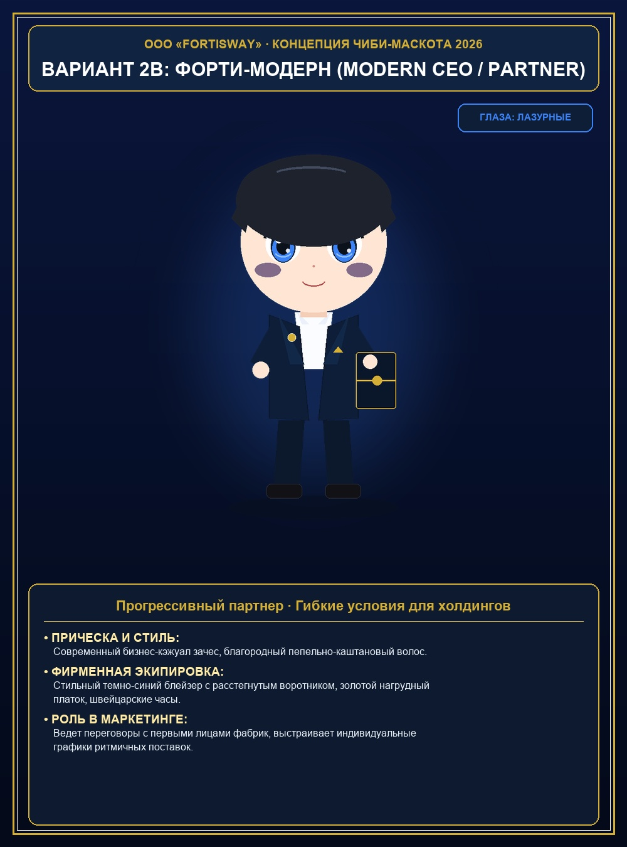 | ВАРИАНТ 2B  ФОРТИ-МОДЕРН (MODERN CEO / PARTNER)  Амплуа: Топ-менеджер | Глаза: Лазурные  Экипировка: Европейский стиль Modern Business: приталенный блейзер без галстука с расстегнутым воротником, золотой нагрудный платок, швейцарские часы.  Роль в маркетинге: Переговоры с директорами фабрик и дистрибьюторских сетей. Гибкие условия партнерства, персональные логистические коридоры.

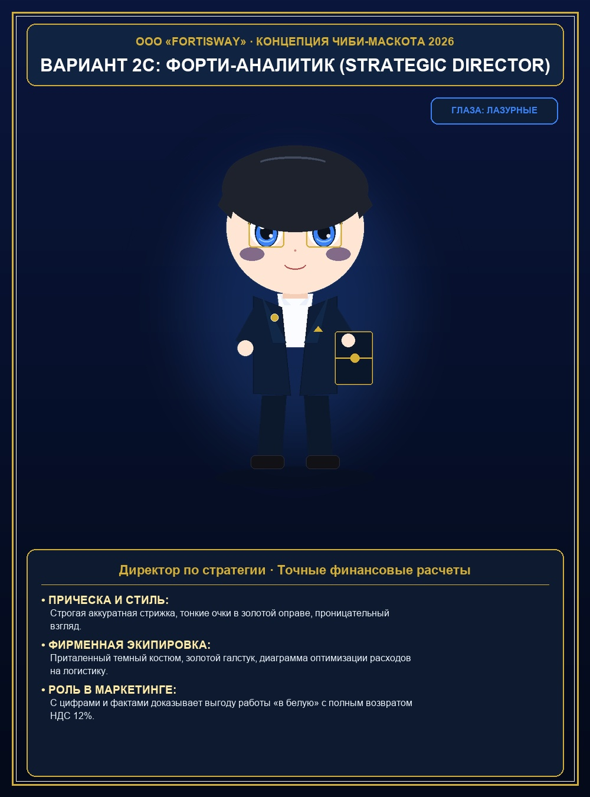 | ВАРИАНТ 2C  ФОРТИ-АНАЛИТИК (STRATEGIC DIRECTOR)  Амплуа: Топ-менеджер | Глаза: Лазурные  Экипировка: Строгий приталенный графитовый костюм, элегантные очки в золотой оправе, диаграмма оптимизации расходов и сроков логистики в руках.  Роль в маркетинге: Экономические разборы: с цифрами и графиками доказывает, почему официальная доставка с НДС 12% выгоднее для завода, чем серые карго-схемы.

СЛЕДУЮЩИЕ ШАГИ ПОСЛЕ ВЫБОРА КОНЦЕПТА
1. Выберите 1-2 понравившихся концепта (например, Вариант 1A + Вариант 2A).
2. На их основе формируется детальный модельный лист поз (6 анимационных поз) и мимики (12 эмоций).
3. Подключается установленный конвейер автоматизации (OpenMontage + Voicebox), который будет генерировать видеоролики по утверждённому маркетинговому плану без ручной сборки с вашей стороны.

